Sexto Lapacho - Guayacán
Señorita Sandra Matemáticas.

- Aprenderemos sobre potencias y raíces .
- Calculo .

Potenciación
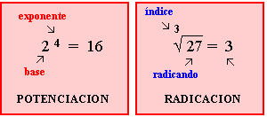

Un número se denomina cuadrado perfecto cuando es igual a otro elevado al cuadrado
$9=3^{2}$ $49=7^{2}$ $100={10}^{2}$ 9, 49,100 son cuadrados perfectos.
Un número es denominado cubo perfecto cuando es igual a otro elevado al cubo
$27=3^{3}$ 64= $4^{3}$ $125=5^{3}$ 27, 64, 125 son cubos perfectos.

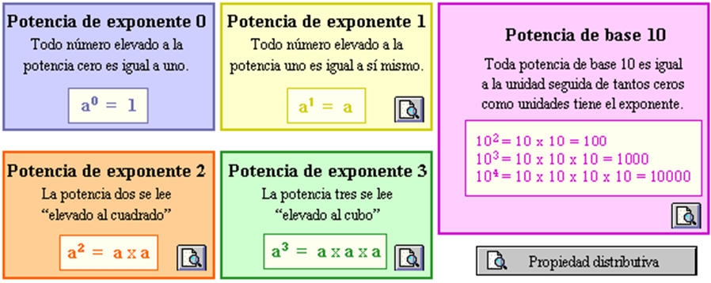
En el caso de , se tiene que es llamado la BASE, y es el número que se multiplica por sí mismo.
es el EXPONENTE, el número de veces que se multiplica a la base por sí misma.
Debe observarse con cuidado que :
pues
y

Ejemplo

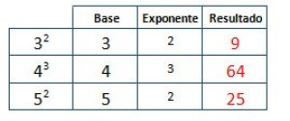
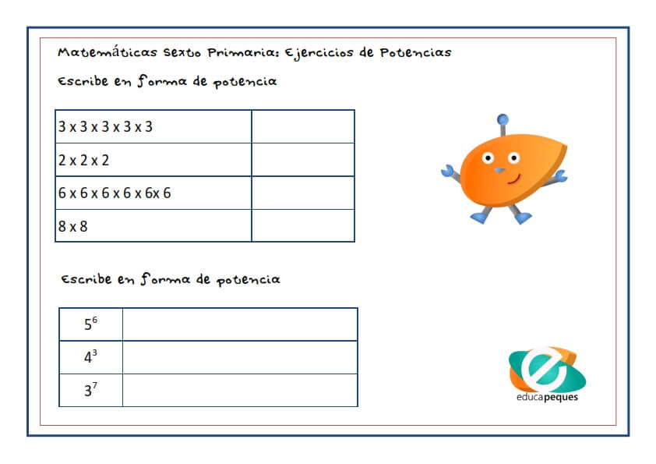radicación
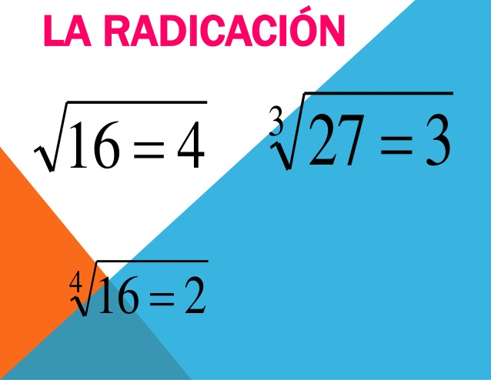

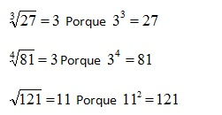
Te recuerdo que cuando el índice no esta escrito , eso es raíz cuadrada , para las demás debemos siempre poner el índice .
$\sqrt[3]{}$ $\sqrt[4]{}$

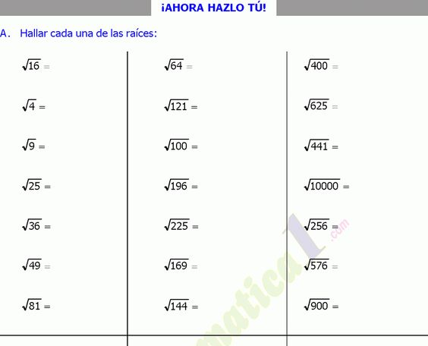
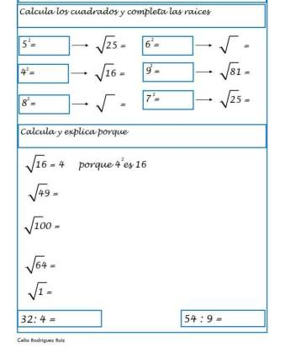
EJEERCITATE Y COMPRUEBA, TU PUEDES.

